skip-grant-tables的作用

# skip

skip 英 [skɪp] 美 [skɪp]

vi. 跳; 跳绳; 悄悄溜走; 快速转移;

vt. 跳过; 略过; 漏过; 不做（应做的事等）;

n. 跳跃; 跳，蹦跳; 废料桶（装工地废料，由卡车拖走）;

[例句]They saw the man with a little girl skipping along behind him.

他们看见那个男人身后还跟着一个蹦蹦跳跳的小姑娘。

# skip-grant-tables

非常有用的mysql启动参数—— --**skip-grant-tables**。顾名思义，**就是在启动mysql时不启动grant-tables，授权表，**跳跃权限表的限制，不用验证密码，直接登录。**有什么用呢？当然是忘记管理员密码后有用。**

注意：

这种情况只有在忘记root密码 不得已重启数据库的情况下使用的。现网环境慎用，需要重启数据库，并且安全性也比较难以保证。

## 忘记密码，修改密码的操作方法：

### 杀掉原来进行着的mysql：

       rcmysqld stop  
       或者：  service mysqld stop  
       或者：   **kill -TERM mysqld**

### 以命令行参数启动mysql：

       /usr/bin/mysqld_safe --skip-grant-tables &

### 或者 直接修改配置文件，添加skip-grant-tables：

/etc/my.cnf

在 [mysqld] 下面加上:

**skip-grant-tables**

配置项。重启mysql

使得参数生效：

**service mysqld restart**

### 修改root密码：

       use mysql;

       update user set password=password('yournewpasswordhere') where user='root';  
       flush privileges;  
       exit;

还有其他方法，见下面介绍。

### 杀死mysql，重启mysql

或者：

a.密码修改好了之后再将配置文件中 **skip-grant-tables**去掉

b.再次重启数据库。

# MySQL中修改root密码的方法

## 密码的初始化

刚安装好的mysql root 的密码默认的空的

/app/mysql/ 为mysql的安装目录。

先执行：

**/app/mysql/bin/mysqladmin -u root password test_password**

然后登陆mysql

**mysql -uroot -ptest_password**

执行：

**mysql>flush privileges;**

## 修改密码方法一

**D:\MySQL57\Install\bin>mysqladmin -uroot -p password**

**D:\MySQL57\Install\bin>**mysqladmin -uroot -p **old_password** password

**D:\MySQL57\Install\bin>**mysqladmin -uroot -p **old_password** password new_password

然后登陆mysql

**mysql -uroot -pnew_password**

执行：

**mysql>flush privileges;**

### D:\MySQL57\Install\bin>mysqladmin -uroot -p password zhao15

这种方法把初始密码和新密码都暴露出来，不安全。



### 把新密码隐藏：mysqladmin -uroot -pzhao16 password

这样仍然会有警告。旧密码裸露出去，也是不安全的。

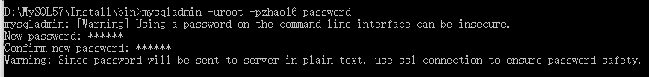

### 把新旧密码都隐藏：mysqladmin -uroot -p password

**这样先输入旧密码，再输入新密码即可**。

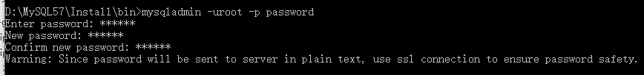

## 修改密码方法二

然后登陆mysql

mysql -uroot -pnew_password

mysql> **update mysql.user set password=password('test_new2_password') where user= 'root';**

mysql> **FLUSH PRIVILEGES;**

**注意：这里password多数是错误的，如果错误就替换为authentication_string：**

**update mysql.user set authentication_string=password('NewPassword') where user='root'** and Host ='localhost'**; #** and Host ='localhost'可有可无

注意：这里很多百度答案是password=password(‘****’)，报错，这里用authentication_string替换了password就不会错误。因为mysql数据库中的user表中没有password列，有authentication_string列。